Test letnjih pneumatika

Nokian Line je ocenjen kao „dobar“ na ADAC testiranju letnjih pneumatika za 2016. godinu

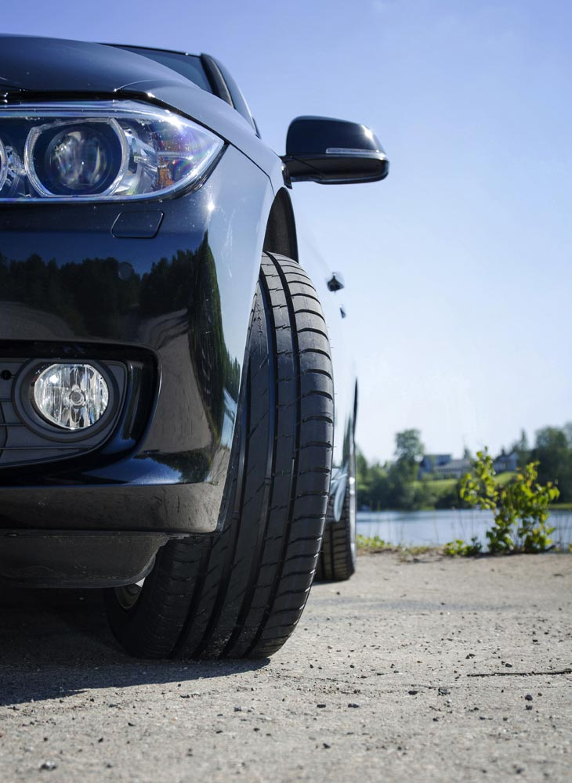
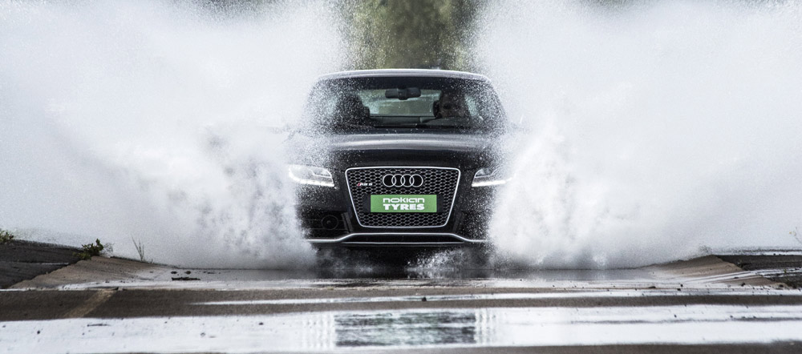
„Dobre strane: + veoma izbalansiran, + posebno dobar na suvim kolovozima, + dobar na mokrim kolovozima, + prilično niska potrošnja goriva“ prema proceni nemačkog automobilskog kluba ADAC za Nokian Line letnji pneumatik veličine 185/65 R15 H za male i kompaktne automobile. Automobilski klubovi TCS iz Švajcarske i ÖAMTC iz Austrije daju „odlične preporuke“ za Nokian Line.
ADAC preporučuje Nokian zLine ističući kako ovaj pneumatik ima „prilično nisku potrošnju goriva“ na testu letnjih guma za 2016. ovog automobilskog kluba za automobile srednje klase sa veličinom guma 225/45 R 17 Y. Nokian zLine je ocenjen kao „dobar“ za kriterijume testa „suvi kolovoz“, „potrošnja goriva“ i „habanje“. Opšta ocena klubova TCS i ÖAMTC je „preporučeno“.

Pneumatik Nokian zLine sa sportskim karakteristikama je dobio „odlične preporuke“

„Odlične preporuke“ za sportski pneumatik Nokian zLine, rezultat je testa letnjih guma za 2016. koji su organizovali nemački časopis o automobilizmu „Auto Zeitung“ i organizacija za tehničku inspekciju GTÜ . Nokian zLine vozi bezbedno i predvidljivo na mokrim kolovozima. „Nizak otpor pri kotrljanju je jedna od jačih strana Nokian zLine pneumatika“.
.

Nokian Weatherproof pneumatik za sve vremenske uslove je ocenjen kao „dobar +“

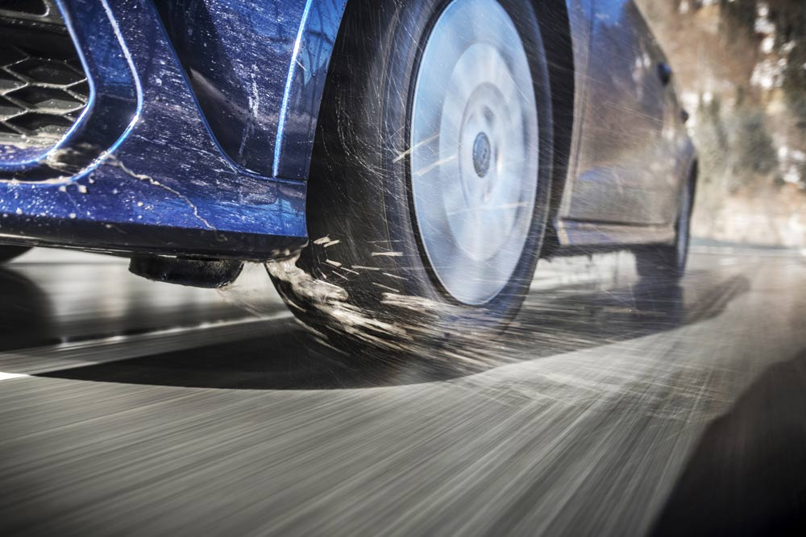
Nokian Weatherproof pneumatik za sve vremenske uslove je generalno ocenjen kao „dobar +“, te je dobio preporuku časopisa „GUTE FAHRT“ i osvojio 2. mesto na testu pneumatika za sva godišnja doba za 2016. koji je organizovao nemački časopis o automobilizmu „GUTE FAHRT“. „Veoma dobar“ u zimskoj kategoriji sa najboljom vučom i najboljim kočenjem po snegu. Nokian Weatherproof pokazuje dobre i uravnotežene performanse na suvim kolovozima, a kočnice dobro rade na mokrim površinama kolovoza. Rezultat testa za akvaplaning je „veoma dobar“. Otpor pri kotrljanju je takođe „veoma dobar“.

ADAC, TCS i ÖAMTC su testirali 32 letnja pneumatika veličina 185/65 R15 H i 225/45 R 17 Y u skladu sa strogim kriterijumima i zahtevima. 14 letnjih pneumatika veličine 225/45 R 17 se takmičilo u testu koji je organizovao „Auto Zeitung“. Časopis „GUTE FAHRT“ je poredio 9 pneumatika veličine 205/55 R 16.

https://www.nokiantyres.com
Vianor usluge održavanja pneumatika i automobila koje pruža kompanija Nokian Tyres:
http://vianor.com

Natpisi na fotografijama

Nokian_zLine_001.jpg
Natpis na fotografiji:

Nokian zLine: „Odlične preporuke“ časopisa „Auto Zeitung“ i organizacije GTÜ, kao i preporuke klubova ADAC, TCS i ÖAMTC na testu letnjih pneumatika za 2016. godinu Fotografija: Nokian Tyres

Nokian_Line_004.jpg
Natpis na fotografiji:

Nokian Line je ocenjen kao „dobar“ na ADAC testiranju letnjih pneumatika za 2016. godinu Fotografija: Nokian Tyres

Nokian_Weatherproof_022.jpg
Natpis na fotografiji:

Nokian Weatherproof pneumatik za sva godišnja doba je generalno ocenjen kao „dobar +“ na testu pneumatika za sva godišnja doba za 2016. koji je organizovao nemački časopis o automobilizmu „GUTE FAHRT“ Fotografija: Nokian Tyres

Link za preuzimanje fotografija Nokian Line letnjih pneumatika
www.nokiantyres.com/NokianLine

Link za preuzimanje fotografija Nokian zLine letnjih pneumatika
www.nokiantyres.com/NokianzLine

Link za preuzimanje fotografija Nokian Weatherproof pneumatik za sva godišnja doba
www.nokiantyres.com/NokianWeatherproof

Video zapisi

Nokian letnji pneumatici – Testiranje u ekstremnim uslovima

https://youtu.be/6kT0wLEOxY4

Nokian Line – pobednik na testiranju letnjih pneumatika za centralnu Evropu
http://youtu.be/YbsERA80v18

Novi Nokian zLine – sportske, osvežavajuće performanse za centralnoevropsko leto
https://youtu.be/tm-FodKRM0M

Nokian Weatherproof pneumatik za sve vremenske uslove za centralnu Evropu
https://youtu.be/LonBy4JsbQI

Dodatne informacije

Nokian Tyres predstavlja tri potpuno nova letnja pneumatika
http://www.nokiantyres.com/company/news-article/nokian-tyres-introduces-three-brand-new-summer-tyres/

Novi Nokian Line – vrhunske performanse za mokre kolovoze
https://www.nokiantyres.com/company/news-article/new-nokian-line-top-performance-for-wet-roads-2/

Novi Nokian zLine – hladnokrvne, sportske performanse za brzu vožnju
https://www.nokiantyres.com/company/news-article/the-new-nokian-zline-sporty-cool-performance-for-fast-driving-2/

Nokian Weatherproof pneumatici za sve vremenske uslove – bezbednost i komfor u vožnji tokom cele godine
http://www.nokiantyres.com/company/news-article/nokian-weatherproof-all-weather-tyres-safe-year-round-driving-comfort/

Nokian Tyres je najseverniji proizvođač pneumatika na svetu i lider u inovacijama

Nokian Tyres je najseverniji proizvođač pneumatika na svetu. Kompanija promoviše i omogućava bezbedno putovanje u zahtevnim uslovima. Bilo da vozite po zimskoj oluji ili po jakom letnjem pljusku, proizvodi kompanije Nokian Tyres nude pouzdanost, performanse i spokoj. Finska kompanija je jedini proizvođač pneumatika na svetu koji se fokusira na proizvode za zahtevne uslove i zahteve korisnika. Kao vodeći svetski specijalist za zimske pneumatike, Nokian Tyres nudi inovativne pneumatike za putničke automobile, kamione i teške mašine koji se uglavnom prodaju u područjima u kojima vladaju zahtevni uslovi vožnje zbog snega, šuma i promenljivih vremenskih uslova.

Nokian Tyres je pronalazač zimskog pneumatika i dizajnira, testira i patentira inovativne pneumatike već 80 godina. Izuzetno zahtevni uslovi iziskuju brzo razmišljanje, istrajan borbeni duh i sposobnost saradnje. Ovaj recept je takođe upotrebljen u toku kreiranja najnaprednijih letnjih pneumatika na tržištu koji gospodare grubim putevima i lošim vremenskim prilikama. Osim toga, premijum brend Nokian Tyres proizvodi pneumatike posebno razvijene za vremenske prilike u Srbiji i za veće brzine na srpskim autoputevima.

Veliki asortiman letnjih pneumatika i zimskih pneumatika je dostupan od premijum brenda Nokian Tyres

Novi letnji pneumatik AA klase Nokian eLine 2 obezbeđuje najbolje što pneumatik oznake klase A može da ponudi u pogledu prianjanja na mokroj podlozi, potrošnje goriva, napredne bezbednosti i ekološke mobilnosti. Novi letnji pneumatik za male i srednje automobile Nokian iLine donosi veću udobnost i ekonomičnost u vožnji.

Izrazito širok asortiman premijum zimskih pneumatika kompanije Nokian Tyres obuhvata novi Nokian WR D4, Nokian WR A4 pneumatik za visoke performanse, Nokian WR SUV 3, Nokian WR C3 pneumatike za kombi vozila i Nokian Weatherproof pneumatike za sve vremenske prilike, kao i višestrukog pobednika na testovima Nokian WR D3.

Proizvodi kompanije Nokian Tyres pružaju odličnu bezbednosti, štede gorivo i predvodnici su na polju očuvanja životne okoline. Kompanija je na broju 1 po prepoznatljivosti brenda i uvaženosti u Skandinaviji i Rusiji, gde ostavlja izuzetno pozitivan utisak.

Povećana bezbednost kroz inovacije: indikator bezbedne vožnje (DSI) i indikator akvaplaninga

Indikator bezbedne vožnje na letnjim pneumaticima obaveštava vozača o dubini žleba u vidu cifre od 8 do 3. Alarm akvaplaninga između brojeva upozorava na opasnost od akvaplaninga simbolom kapljice vode. Znak nestaje kada preostane samo četiri milimetra gazeće površine, upozoravajući vozača na uvećan rizik.
Nokian Tyres je ostvario promet od 1,360 milijardi evra 2015. godine

Nokian Tyres je ostvario promet od 1,360 milijardi evra 2015. godine i ima preko 4000 zaposlenih. U Evropi, Nokian Tyres radi sa sopstvenim prodajnim kompanijama u deset zemalja. Kompanija takođe poseduje lanac za usluge održavanja pneumatika i automobila Vianor, koji obuhvata više od 1400 radnji u 26 zemalja.

www.nokiantyres.com

Vianor usluge održavanja pneumatika i automobila kompanije Nokian Tyres:
http://vianor.com

Kontakt sa medijima:
Dr Falk Köhler PR
Dr Falk Köhler
Tel. +49 40 54 73 12 12
Email Dr.Falk.Koehler@Dr-Falk-Koehler.de
www.Dr-Falk-Koehler.de
Ödenweg 59
22397 Hamburg
Germany

Više informacija:

www.twitter.com/NokianTyresCom
www.youtube.com/NokianTyresCom
www.facebook.com/nokiantyres
www.linkedin.com/company/nokian-tyres-plc
Blog za vozače:
http://community.nokiantyres.com/
Blog za stručnjake:
http://nordictyreblog.com/

Nokian Tyres Europe
Nokian Tyres s.r.o

V Parku 2336/22

148 00 Praha 4
Czech Republic
Izvršni direktor za srednju Evropu Hannu Liitsola, Tel. +420 605 236 440
Email hannu.liitsola@nokiantyres.com
Menadžer tehničke službe za brigu o kupcima za srednju Evropu Sven Dittmann, Dipl.-Ing., Tel. +49 160 908 944 04

Email sven.dittmann@nokiantyres.com

Direktor marketinga Lukáš Líbal, Tel. +420 222 507 759

Email lukas.libal@nokiantyres.com
www.nokiantyres.com

Centrala kompanije Nokian Tyres u Finskoj
Nokian Tyres plc
Pirkkalaistie 7
P.O.Box 20
37101 Nokia
Finland
Menadžer odeljenja za razvoj proizvoda Olli Seppälä, Tel. +358 10 401 7549
Email olli.seppala@nokiantyres.com
Rukovodeći direktor za proizvode Petri J. Niemi, Tel. +358 10 401 7646
Email petrij.niemi@nokiantyres.com
Menadžer tehničke službe za brigu o kupcima Matti Morri, Tel. +358 10 401 7621

Email matti.morri@nokiantyres.com
Menadžer odeljenja za razvoj proizvoda Jarno Ahvenlammi, Tel. +358 10 401 7741
Email jarno.ahvenlammi@nokiantyres.com
Menadžer odeljenja za razvoj Juha Pirhonen, Tel. +358 10 401 7708

Email juha.pirhonen@nokiantyres.com
Menadžer proizvoda za srednju Evropu Stéphane Clepkens, Tel. +358 50 462 7536
Email stephane.clepkens@nokiantyres.com
www.nokiantyres.com

